一、 项目概述
本项目旨在构建一套智能化、可视化的巡检管理系统，通过整合移动端（App）与Web端（浏览器），实现对巡检人员、巡检路线及安全隐患的全流程闭环管理。系统以“风险”为核心数据对象，利用实时地图技术与数据库记录机制，打通一线巡检员、后台管理员、维护人员及访客（监管层）之间的信息壁垒，确保巡检工作高效、透明、可追溯。
二、 核心功能模块
实时地图监控（可视化模块）
巡检员动态追踪：在Web端地图仪表盘上实时显示巡检员的当前位置及移动轨迹。
关键点管理：地图上清晰标注巡检路线中的必经检查点，支持巡检员在检查点进行“打卡”操作，确保巡检路径无遗漏。

风险事件闭环管理（数据库模块）
风险上报（巡检员端）：巡检员在巡检过程中发现安全隐患（风险），通过手机App进行拍照上传，并关联风险等级（低危/中危/高危）、地理位置及文字描述，数据自动存入数据库。
风险工单处理系统（管理员端）：管理员通过浏览器后台查看风险数据库，对上报的风险进行核实、指派处理，并在问题解决后标记为“已解决”进行归档，形成“上报-处置-归档”的闭环。
风险工单接收系统（维护人员端）:获取新增的风险点，进行维护并进行上报。
三、系统架构
1. 前端
- Web 端：React + Vite。
- App 端：React + Vite + Capacitor（Android）。

2. 后端
- Express + express-session。
- REST API 负责登录、用户管理、风险管理等事务型接口。
- Socket.IO 负责实时心跳与位置上报。

3. 数据存储
- 业务库：SQLite
- 空间库：SpatiaLite。

四、数据库结构
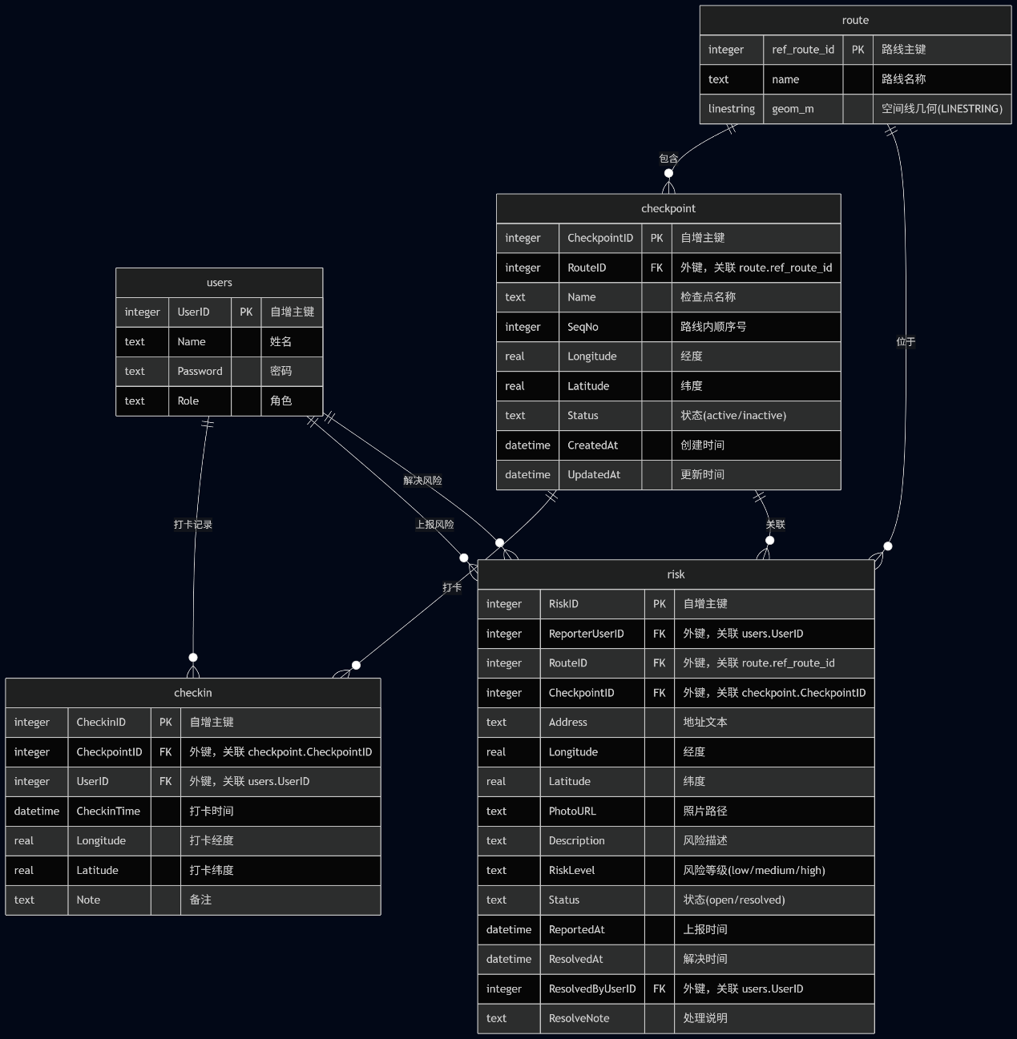
五、接口文档

- 鉴权与会话接口

1. POST /login
- 权限：匿名可访问。
- 请求体：
username: string，必填。
password: string，必填。
- 成功响应（200）：
success: true
user: { id, username, roles, EmployeeID }
sessionId: string
- 失败响应：
401：用户名或密码错误。
400：参数缺失。

2. POST /logout
- 权限：已登录。
- 请求体：无。
- 成功响应（200）：
success: true
- 失败响应：
401：未登录。
500：退出失败。

3. GET /me
- 权限：已登录。
- 请求参数：无。
- 成功响应（200）：
user: { id, username, roles, EmployeeID }
- 失败响应：
401：未登录。

3. 在线用户接口
1. GET /online-users
- 权限：admin、viewer。
- 请求参数：无。
- 成功响应（200）：
success: true
count: number
users: [
{
sessionId,
id,
username,
roles,
EmployeeID,
loginAt,
socketId,
lastHeartbeatAt,
location: { latitude, longitude, accuracy } | null,
locationUpdatedAt
}
]
- 失败响应：
401：未登录。
403：权限不足。

2. 用户管理接口

1. GET /users
- 权限：admin。
- 成功响应（200）：
success: true
users: [{ id, username, password, roles, EmployeeID }]
- 失败响应：401/403/500。

2. POST /users
- 权限：admin。
- 请求体：
username: string，必填，唯一。
password: string，必填。
roles: enum(admin, inspector, viewer)。
- 成功响应（201）：
success: true
user: { id, username, roles, EmployeeID }
- 失败响应：
400：字段校验失败/角色非法/用户名重复。
401：未登录。
403：权限不足。

3. PUT /users/:id
- 权限：admin。
- 路径参数：id，正整数。
- 请求体：
username: string，必填。
password: string，必填。
roles: enum(admin, inspector, viewer)。
- 成功响应（200）：
success: true
user: { id, username, password, roles, EmployeeID }
- 失败响应：
400：参数非法/角色非法/用户名重复。
404：用户不存在。
401/403：鉴权失败。

4. DELETE /users/:id
- 权限：admin。
- 路径参数：id，正整数。
- 成功响应（200）：
success: true
deletedUserId: number
- 失败响应：
400：ID 非法。
404：用户不存在。
401/403：鉴权失败。

路线管理接口（规划中）
1. GET /routes 获取路线
2. POST /routes 上传路线
3. PUT /routes/:id 修改路线
4. DELETE /routes/:id 删除路线

检查点管理接口（规划中）
1. GET /routes/:routeId/checkpoints 获取检查点
2. POST /routes/:routeId/checkpoints 上传检查点
3. PUT /checkpoints/:id 修改检查点
4. DELETE /checkpoints/:id 删除检查点

打卡接口（规划中）
1. POST /checkins 进行打卡
2. GET /checkins 获取打卡点

风险接口（规划中）
1. POST /risks 设置风险点
2. GET /risks 获取风险点
3. GET /risks/:id 根据id获取风险点
4. PUT /risks/:id 修改风险点

文件上传接口（规划中）
1. POST /uploads/risk-photo 上传文件

六、运行流程
多角色协同工作流
巡检员（移动端）：登录账号后按预定路线执行巡检任务，通过“打卡”确认点位巡查，遇风险即拍即传。
管理员（Web端）：登录后台管理系统，负责巡检计划的制定、风险数据库的审核与状态更新，以及人员管理。
维护人员（Web端）: 登录后台管理系统，获取未处理风险点工单，进行维护并提交状态更新。
访客（Web端）：无需登录或通过特定权限访问地图仪表盘，可直观查看区域地图、当前巡检路线、在岗巡检人员位置及历史风险点分布情况，实现监管与信息透明。

1. 巡检员 App 端运行流程
- 步骤 1：启动 App，进入登录页，输入账号密码调用 POST /login。

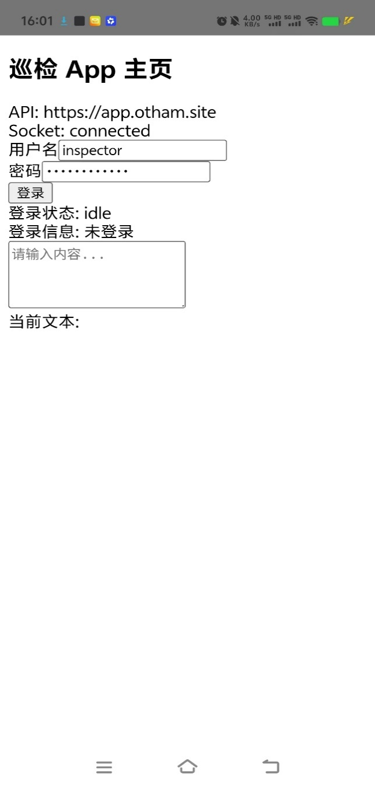
- 步骤 2：登录成功后保存用户信息与 sessionId，基于角色跳转到巡检页面。

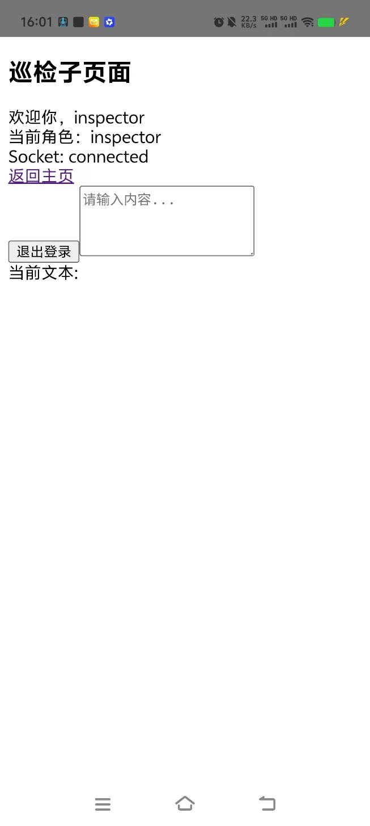
- 步骤 3：建立 Socket.IO 连接，周期发送 heartbeat（附 sessionId）。
- 步骤 4：获取设备定位（watchPosition），位置变化或定时触发时上报经纬度。
这是网页端获取的巡检员设备实时信息

- 步骤 5：使用REST api和socket io实现巡检功能
- 在巡检页面进行检查点打卡（校验半径、记录结果）。
- 风险上报（拍照、描述、等级、位置）并提交风险接口。
- 查看个人巡检历史、打卡历史与风险处理反馈。

2. 后端服务端运行流程
- 步骤 1：启动 Express 服务，加载 CORS、session、静态资源与路由。
- 步骤 2：连接 SQLite 数据库并初始化 Users 表与默认账户。
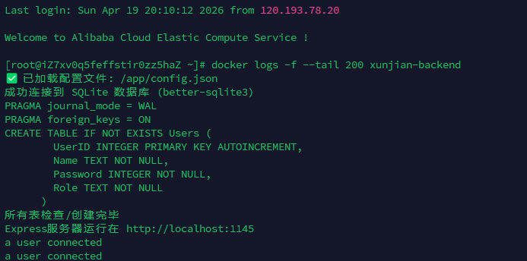
已部署至远程服务器。由于cookie跨域的限制，必须使用反向代理和https

- 步骤 3：为前端提供REST API和Socket.io服务：
- 提供认证接口（/login、/logout、/me）与角色鉴权。
- 提供用户管理接口（/users 增删改查）。
- 接收 heartbeat，绑定 session 与 socket，更新在线状态与位置缓存。

- 提供路线、检查点、打卡、风险相关 REST 接口。
- 提供图片上传能力（风险图片）并返回可访问地址。
- 风险闭环状态流转（open -> processing -> resolved）与审计日志。

3. Web 端运行流程（管理员/访客）
- 步骤 1：打开 Web 页面并登录，按角色进入 admin 或 viewer 路由。
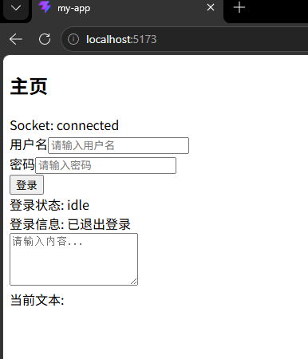
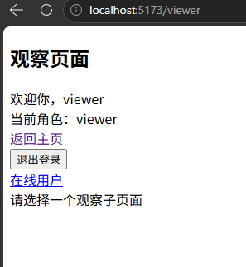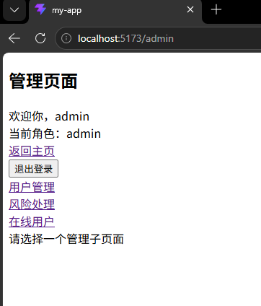
- 步骤 2：为管理员提供操作UI
- 用户管理页面，进行新增、修改、删除、查询。
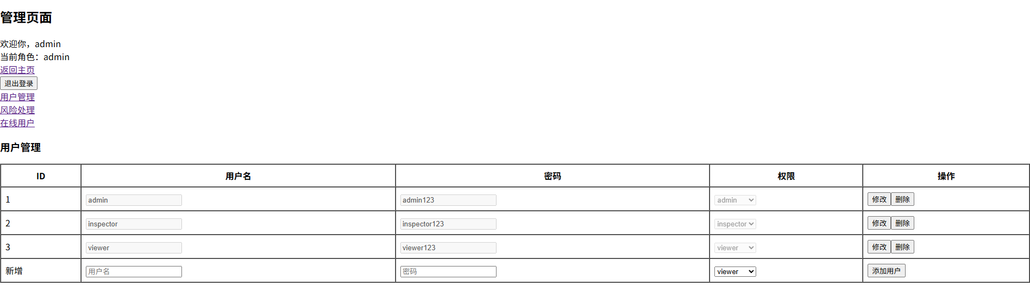
- 在线用户页面，查看在线人数、位置与心跳时间。
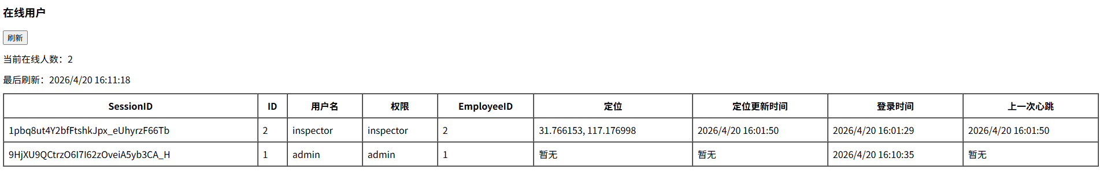
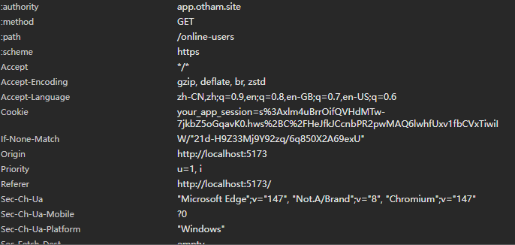
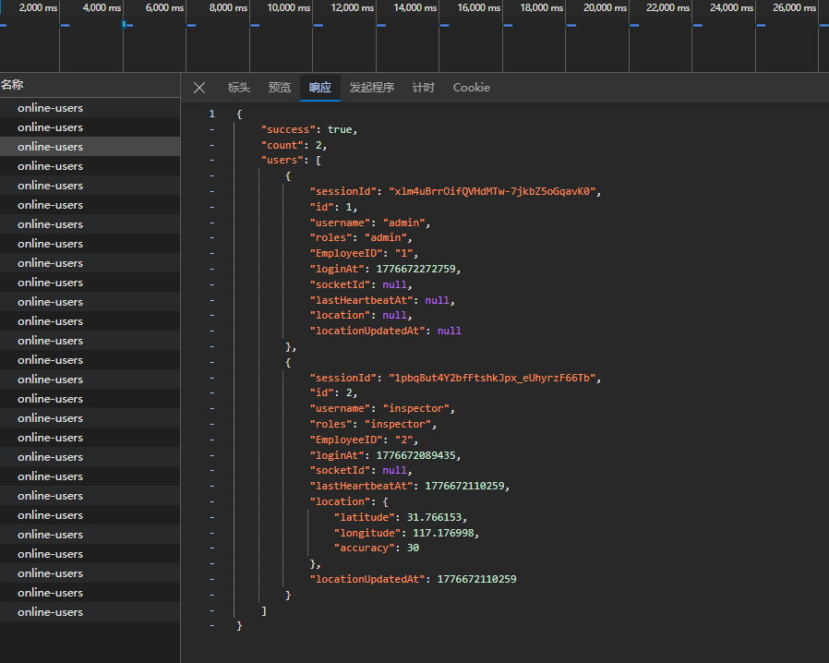
通过REST API进行操作

- 风险处理页面，查看风险列表并执行处置/归档。
- 按时间、等级、状态进行风险筛选统计并导出报表。

- 步骤 2：为访客用户提供巡检可视化动态UI
- 调用地图api，在平面地图上叠加巡检路径层
- 显示在线巡检员位置
- 显示各类趋势图（如风险检出数，到岗率等）
- 显示实时风险点

4. 三端联调主链路
- 链路 A：App 登录并发送 heartbeat -> 后端更新在线状态 -> Web 在线用户页面展示。
- 链路 B：App 打卡 -> 后端写入 CheckinRecords -> Web 地图显示检查点完成状态。
- 链路 C：App 风险上报 -> 后端入库 Risks -> Web 管理端处置并归档 -> 访客端可见风险分布。

七、项目管理：
- 使用git项目管理工具搭配github远程仓库，实现版本控制
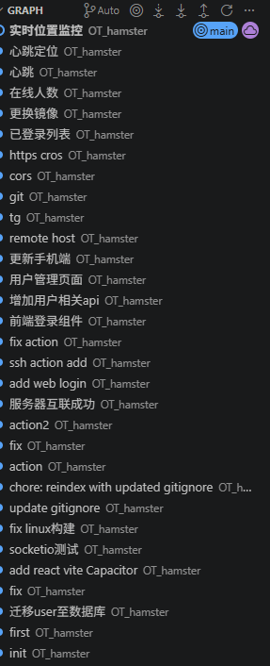
- 使用github action进行自动化部署
在每次提交后提交后自动化编译后端并构建docker容器->ssh远程控制服务器拉取最新容器运行
